ИССЛЕДОВАТЕЛЬСКАЯ РАБОТА

Сетевая структура локального безналичного потребительского спроса: выявление и проверка устойчивости профилей муниципальных образований России
Атрибутированные сети • временные сообщества • пространственная и алгоритмическая устойчивость

Автор: ________________________________
Организация: _____________________________
Руководитель: ____________________________

2026

Аннотация
В работе исследуется структура локального безналичного потребительского спроса на уровне муниципальных образований России с использованием атрибутированных сетей. Исходные данные представляют собой ежемесячные расходы за январь 2023 — декабрь 2024 года. После аудита полноты и неоднозначных территориальных рядов сформирована строгая сбалансированная панель из 1904 муниципальных образований. Для каждого месяца структура расходов представлена композиционным CLR-блоком, а общий уровень расходов — отдельным robust-z признаком. На этой основе построены взвешенные mutual-kNN-сети сходства и 24-слойная временная supra-сеть.
Reference specification фиксирует α=0,70 для композиционного блока и 0,30 для уровня, k=20, межслойную связь ω=2 и Louvain с resolution=0,5. Эти значения рассматриваются как рабочая спецификация, а не как статистически найденный оптимум. Методика сопоставлена с альтернативными функциями близости, правилами построения графа и алгоритмами кластеризации. Устойчивость проверена по k, ω, α, административной форме, пространственным блокам, численности и плотности населения, заменой Louvain на Leiden и каноническим perturbation-протоколом v2 с 50 воспроизводимыми запусками.
Главный результат состоит не в обнаружении «семи устойчивых типов экономики», а в выявлении многоуровневой сетевой организации спроса. В декабрьском срезе временной модели выделены семь крупных профилей A–G и три микросообщества. Их доказательная сила неодинакова: D демонстрирует алгоритмически и perturbation-воспроизводимое ядро при неустойчивой границе, но его compactness существенно ослабевает после population/density controls; B — вложенный федерально-внутригородской подтип; E — отдельный urban/context-sensitive профиль, а не доказанная единая macrofamily с B; F — пограничная/refinement-популяция с низкой устойчивостью точного членства; G — широкий макропрофиль с неоднородной устойчивостью членства; A — перекрывающийся сетевой режим; C отвергнут как самостоятельный профиль сверх контекстных факторов. Leiden и perturbation n=50 показывают, что точные границы и временные траектории существенно менее устойчивы, чем крупные ядра. Исследование также документирует собственные отрицательные результаты: ранний perturbation n=5 исключён как невоспроизводимый, transductive mobility-AUC отозван из-за leakage, а исторические конечные значения S_Dbw исключены из канонической evidence из-за неустановленного происхождения реализации. В прикладном контексте профили предлагается использовать не как жёсткую типологию или автоматическое правило решений, а как слой decision support: для выбора сопоставимых территорий, приоритизации локальной проверки рынка, мониторинга структурных сдвигов и поиска аномалий. Для пограничных и контекстно-зависимых профилей в работе отдельно фиксируются ограничения такого использования.
Ключевые слова: атрибутированные сети, муниципальные образования, безналичные расходы, community detection, Louvain, Leiden, compositional data, CLR, robustness, spatial analysis.

Краткий ответ на три вопроса конкурса
Вопрос конкурса | Ответ исследования
Что найдено? | Не семь одинаково устойчивых «типов», а многоуровневая сетевая структура спроса: воспроизводимые ядра и подтипы, контекстно-чувствительные режимы, пограничные популяции и неподдержанные фрагменты. Особенно важен разрыв между устойчивостью ядра и устойчивостью точной границы.
Почему этому можно доверять? | Reference pipeline воспроизводится точно; результаты проверены по k, ω и α, spatial matched-null, административным и population/density controls, Louvain→Leiden и каноническим perturbation v2 с 50 запусками. Невоспроизводимый pilot n=5 и исторические значения S_Dbw исключены из количественной evidence.
Как использовать? | Как инструмент сравнения и приоритизации: формировать peer-группы муниципалитетов, выбирать территории для дополнительной рыночной/управленческой диагностики, отслеживать изменение структуры спроса и выявлять аномалии. Профили не заменяют локальную валидацию, причинную модель или решение о субсидии/инвестиции.
Практический принцип: чем ниже устойчивость точного членства (например, у F или части G), тем меньше вес профиля в конкретном решении и тем выше необходимость индивидуальной проверки территории.

Содержание
1. Введение
2. Данные и подготовка выборки
3. Методика построения атрибутированной сети
4. Сравнение альтернативных методов
5. Базовые результаты временной сети
6. Проверка гипотез и robustness
7. Итоговая интерпретация профилей A–G
8. ICVI и forensic-аудит S_Dbw
9. Обсуждение и ограничения
10. Заключение
Список источников
Приложение. Воспроизводимость и evidence freeze

1. Введение

1.1. Актуальность
Муниципальные территории различаются не только абсолютным объёмом потребительских расходов, но и их внутренней структурой. Один и тот же уровень трат может сочетаться с различной долей продовольствия, маркетплейсов, общественного питания, транспорта и расходов, связанных со здоровьем. Обычная табличная кластеризация отражает сходство признаков, но не использует сетевое представление отношений между территориями и плохо отделяет устойчивые ядра от пограничных объектов.
Атрибутированная сеть позволяет рассматривать муниципалитеты одновременно как объекты с экономическими признаками и как вершины графа локального сходства. Временная версия такой сети добавляет третье измерение: можно анализировать не только структуру одного месяца, но и устойчивость принадлежности муниципалитетов к сетевым сообществам во времени. При этом community detection остаётся чувствительным к способу построения графа, параметрам, алгоритму и контекстным переменным. Поэтому ключевой задачей становится не только найти сообщества, но и проверить, что именно в них воспроизводится.

1.2. Цель, исследовательский вопрос и задачи
Цель работы — выявить и интерпретировать сетевую структуру локального безналичного потребительского спроса муниципальных образований России и оценить устойчивость найденных структур к методологическим, пространственным и алгоритмическим изменениям.
Исследовательский вопрос: существует ли воспроизводимая многоуровневая организация муниципальных профилей спроса, которая не сводится к одному алгоритму, одной настройке графа или простому административно-пространственному контексту?
- Сформировать строгую сбалансированную панель муниципальных расходов за 2023–2024 годы.
- Построить признаковое пространство, корректно учитывающее композиционную природу структуры расходов и отдельный уровень расходов.
- Преобразовать признаковое пространство во взвешенную атрибутированную сеть и 24-слойную временную supra-сеть.
- Сопоставить альтернативные способы измерения сходства, построения графа и кластеризации.
- Оценить внутренние и сетевые показатели качества сообществ и отделить валидные метрики от невоспроизводимых.
- Проверить чувствительность результатов к k, ω, α, пространственной структуре, административной форме, численности/плотности населения и алгоритму community detection.
- Провести воспроизводимый high-rep perturbation test и интерпретировать отдельно устойчивость ядра и устойчивость границы.
- Сформулировать выводы без сведения неодинаково сильных профилей к одной жёсткой типологии.
9. Перевести устойчивые результаты в прикладной decision-support слой: peer benchmarking, screening территорий, мониторинг структурных сдвигов и выявление объектов для углублённой диагностики с явными правилами использования.

1.3. Научная новизна и принцип интерпретации
Новизна работы состоит в переходе от поиска единственного «лучшего» разбиения к многоосевой проверке evidence. В исследовании различаются: (а) внутренняя компактность в пространстве атрибутов; (б) сетевая изоляция; (в) устойчивость точных границ; (г) временная устойчивость; (д) алгоритмическая устойчивость; (е) устойчивость к контролю пространственного и демографического контекста. Высокий показатель по одной оси не трактуется как доказательство по всем остальным.

2. Данные и подготовка выборки

2.1. Основной набор расходов
Основой служит набор СберИндекса «Потребительские безналичные расходы на уровне муниципальных образований»: ежемесячные данные за январь 2023 — декабрь 2024 года. После аудита исходных текстовых наименований, повторяющихся территориальных серий и полноты наблюдений сформирована строгая сбалансированная панель 1904 муниципальных образований, каждое из которых присутствует во всех 24 месяцах.
В исходных данных используются категории «Продовольствие», «Здоровье», «Общественное питание», «Маркетплейсы», «Транспорт» и общий объём расходов. Шестая композиционная часть рассчитывается технически:
Other = Total − Food − Health − Catering − Marketplace − Transport.
В исследовании Other не трактуется как содержательно однородный сектор. Это остаточная компонента, необходимая для замыкания композиции. В строгой панели она положительна во всех наблюдениях, поэтому CLR-преобразование не требует искусственной псевдосчётной поправки.
Параметр | Значение
Период | январь 2023 — декабрь 2024
Число месяцев | 24
Муниципалитеты в строгой панели | 1904
Муниципалитет-месяцев | 45 696
Именованные категории | 5
Композиционных частей | 6, включая технический Other
Единица анализа | муниципальное образование × месяц

Таблица 1. Структура основной аналитической панели.

2.2. Территориальное сопоставление и геометрия
Для пространственных проверок построен исторически согласованный crosswalk с ОКТМО. Из 1904 строк 1887 получены детерминированным сопоставлением исторических публикаций ОКТМО, 13 — ручным аудитом высокой уверенности и 4 — provisional-сопоставлением, для которых все spatial-выводы дополнительно проверялись с исключением этих строк. Геометрия была присоединена для 1903 из 1904 муниципалитетов (99,95%). Единственный отсутствующий полигон относится к одному участнику G: поэтому в негеографических таблицах G имеет n=965, а в polygon-based spatial analyses используется n=964. Общая панель по-прежнему содержит 1904 МО: семь крупных A–G охватывают 1899, ещё 5 входят в три микросообщества 2+2+1.
Отдельный пространственный слой использован не как внешняя «валидация», а как способ проверить, не является ли компактность профилей тривиальным следствием географической близости. Это принципиально: пространственная кластеризация сама по себе не доказывает экономическую самостоятельность профиля.

2.3. Население, площадь и плотность
Численность населения муниципальных образований сопоставлялась по официальным данным Росстата на 01.01.2024 и 01.01.2025. Использование двух срезов позволило сохранить дореформенные территории 2024 года и избежать механического присвоения населению старого муниципалитета значения нового укрупнённого образования. Площадь вычислялась по полигональной геометрии, а плотность — как отношение населения к площади. Итоговый контроль population+density покрывает 1903 из 1904 территорий.

2.4. Данные мобильности как вспомогательная триангуляция
Индекс мобильности использован только как вспомогательный источник. Его покрытие существенно различается между административными формами и профилями, поэтому он не рассматривается как независимая репрезентативная внешняя валидация. Ранний transductive incremental-AUC тест был отозван после обнаружения leakage. Исправленный fold-aware вариант дал AUC 0,8266 для базовой модели и 0,8301 после добавления community-признака; ΔAUC=0,00344, bootstrap 95% CI [−0,00623; 0,01287], p≈0,469. Этот результат не доказывает ни положительную incremental predictive information, ни её отсутствие: при имеющемся покрытии тест остаётся неразрешающим, а точечный эффект мал.

3. Методика построения атрибутированной сети
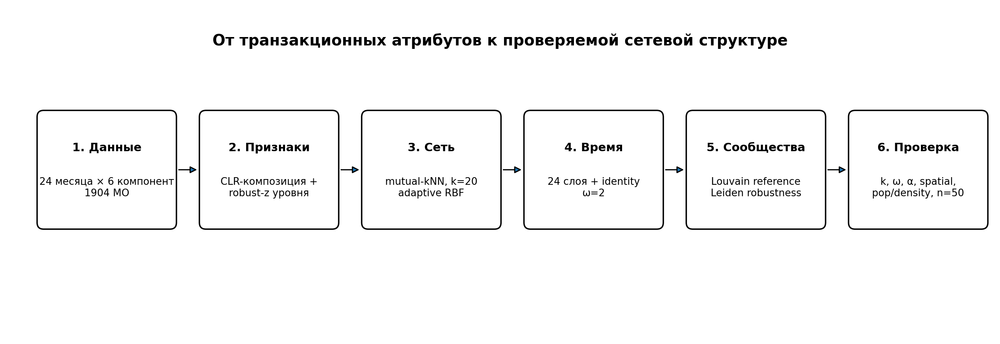
Рисунок 1. Полный аналитический конвейер исследования. Параметры reference specification фиксируются до robustness-проверок.

3.1. Композиционный блок
Доли категорий относятся к композиционным данным: увеличение одной доли автоматически изменяет остальные. Поэтому обычная евклидова геометрия долей может создавать ложные корреляции. Используется centred log-ratio (CLR) преобразование, классическое для анализа compositional data [5]. Для композиции x=(x₁,…,x_D):
clr(xᵢ) = ln(xᵢ / g(x)), где g(x) — геометрическое среднее D частей.
Евклидово расстояние между CLR-векторами эквивалентно Aitchison distance. Это позволяет измерять сходство структуры расходов через относительные отношения категорий, а не через абсолютные рубли.

3.2. Блок общего уровня расходов
Общий уровень расходов не включается непосредственно в композицию, чтобы не смешивать две разные сущности: структуру и масштаб. Для каждого месяца используется log(Total), центрированный медианой и нормированный через MAD:
z_level = [log(Total) − median(log(Total))] / [1,4826 × MAD(log(Total))].
Месячная робастная нормировка уменьшает влияние общего сдвига масштаба между месяцами. Она не устраняет локальную инфляцию и не является дефлятором.

3.3. Объединение блоков
Перед объединением два блока масштабируются по медиане попарных расстояний внутри каждого блока. Reference-вектор задаётся как:
X = [ √0,70 × CLR / m_CLR ; √0,30 × z_level / m_level ].
Вес α=0,70/0,30 — reference specification, а не оптимально подобранное соотношение. Чувствительность проверена отдельно для 0,50/0,50 и 0,90/0,10.

3.4. Месячный граф сходства
Для каждого месяца строится взвешенный неориентированный mutual-kNN-граф. Ребро между i и j существует только тогда, когда каждая вершина входит в k ближайших соседей другой. В reference specification k=20. При статическом benchmark изолированные вершины получают связь с ближайшим соседом; во временной модели такой fallback не применяется, чтобы не вводить искусственные межмесячные структуры.
wᵢⱼ = exp[ −dᵢⱼ² / (σᵢ σⱼ) ],
где σᵢ — расстояние от i до k-го соседа. Такая adaptive RBF-взвешенность учитывает локальную плотность признакового пространства.
k=20 выбран post hoc как структурная reference specification: это первый из явно проверенных k, при котором декабрьский статический граф после fallback становится связным. Это не означает статистической оптимальности k=20.

3.5. Временная supra-сеть
24 месячных графа объединяются в supra-network из 45 696 копий муниципалитетов. Копии одной территории в соседних месяцах соединяются identity-ребром. Его вес равен ω, умноженному на глобальную медиану внутрислойных весов. Reference: ω=2. Малые ω допускают частые переключения сообществ, большие усиливают временную инерцию.

3.6. Community detection
Reference partition строится алгоритмом Louvain [6] с resolution=0,5 и seed=0. Leiden [7] используется как независимая алгоритмическая robustness-проверка на том же графе, с теми же весами и resolution. Leiden не подбирался для получения того же числа сообществ. В отдельном static benchmark также использованы Greedy Modularity, Spectral clustering, KMeans и Ward.

3.7. Метрики и логика доказательств
Для разных аспектов качества использованы SW (silhouette), нормированный CH/N, AVI, AVU и MQ. Они оценивают разные свойства и не сворачиваются в единый «балл победителя». S_Dbw рассматривался как требуемый ICVI, но итоговый forensic-аудит показал математическую неопределённость при заявленной строгой реализации; подробности приведены в разделе 8.
Сходство разбиений оценивается ARI и NMI. Для отдельных A–G используются retention (какая доля исходного профиля попала в его лучший соответствующий кластер), precision (какая доля найденного кластера принадлежит исходному профилю), Jaccard и within-/cross-pair coassignment. Это позволяет различать «сохранилось ядро» и «сохранилась точная граница».

4. Сравнение альтернативных методов

4.1. Способы измерения сходства
Сходство | K | Компоненты | SW | CH/N | AVI | AVU | MQ
Aitchison+level | 9 | 1 | 0.176 | 0.468 | 0.909 | 0.469 | 0.765
Cosine | 9 | 2 | 0.133 | 0.418 | 0.914 | 0.468 | 0.757
Correlation trajectory | 11 | 4 | -0.177 | 0.061 | 0.935 | 0.391 | 0.785
Lagged correlation | 14 | 7 | -0.237 | 0.049 | 0.937 | 0.299 | 0.768
DTW | 15 | 5 | -0.020 | 0.180 | 0.967 | 0.436 | 0.842

Таблица 2. Static benchmark способов сходства при mutual-kNN20. Исторический S_Dbw исключён из canonical evidence.
Ни один способ не доминирует по всем критериям. Trajectory-correlation и lag-correlation дают отрицательный SW и более фрагментированные графы; DTW лучше воспроизводит локальные траектории, но также образует несколько компонент. Aitchison+level сохраняет связность reference-графа и одновременно имеет положительную метрическую разделимость, поэтому принят как базовая конструкция. Это выбор рабочей модели, а не объявление абсолютного победителя.

4.2. Алгоритмы кластеризации на одной геометрии
Метод | K | SW | CH/N | AVI | AVU | MQ
Louvain | 9 | 0.176 | 0.468 | 0.909 | 0.469 | 0.765
Greedy | 6 | 0.188 | 0.267 | 0.842 | 0.346 | 0.527
Spectral | 9 | 0.187 | 0.439 | 0.911 | 0.467 | 0.722
KMeans | 9 | 0.204 | 0.590 | 0.849 | 0.534 | 0.730
Ward | 9 | 0.172 | 0.504 | 0.838 | 0.494 | 0.726

Таблица 3. Сравнение алгоритмов для Aitchison+level. KMeans и Ward — attribute-only baselines; сетевые метрики рассчитаны относительно reference-графа.
KMeans показывает более высокие SW и CH/N, тогда как сетевые методы дают иные преимущества по изоляции и модульности. Следовательно, задача не сводится к максимизации одного ICVI. Louvain выбран как reference для временной сети, а Leiden используется как algorithm-swap test.

5. Базовые результаты временной сети

5.1. Reference temporal partition
Показатель | Reference ω=2
Число supra-сообществ | 12
Среднее число сообществ в месяце | 10,0
Среднее число переключений на МО | 1,339
Медиана переключений | 1
Без переключений | 476 из 1904
Не более 2 переключений | 1624 из 1904 (85,3%)
Средний monthly SW | 0,124

Таблица 4. Основные параметры временного разбиения при ω=2.
В декабре 2024 года temporal partition содержит 10 сообществ. Семь крупных сообществ охватывают 1899 муниципалитетов и далее обозначаются A–G. Три микросообщества размером 2, 2 и 1 объект трактуются как технические/аномальные структуры и не получают содержательной интерпретации. Это декабрьский срез временной модели и его нельзя смешивать с отдельным static benchmark декабря, где reference Louvain даёт K=9.
Профиль | n | Медиана Total, руб. | Food | Catering | Marketplace | Transport | Other
A | 141 | 50 976 | 0.397 | 0.037 | 0.133 | 0.045 | 0.333
B | 98 | 67 496 | 0.288 | 0.076 | 0.146 | 0.064 | 0.367
C | 29 | 28 058 | 0.328 | 0.025 | 0.241 | 0.073 | 0.272
D | 153 | 42 282 | 0.377 | 0.044 | 0.168 | 0.060 | 0.301
E | 186 | 56 925 | 0.331 | 0.061 | 0.172 | 0.064 | 0.320
F | 327 | 36 129 | 0.416 | 0.028 | 0.187 | 0.051 | 0.279
G | 965 | 27 422 | 0.450 | 0.013 | 0.212 | 0.043 | 0.237

Таблица 5. Декабрьские медианные характеристики A–G. Other — технический остаток, не самостоятельный сектор.
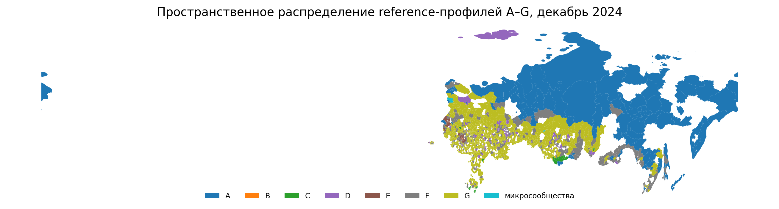
Рисунок 2. Пространственное распределение A–G. B заметно концентрируется во внутригородских территориях федеральных городов, тогда как D/F/G географически шире. Карта используется как описательная визуализация и мотивация spatial matched-null, а не как доказательство самостоятельности профилей.

6. Проверка гипотез и robustness

6.1. Почему robustness важнее одной красивой кластеризации
Любая кластеризация содержит элемент модельного выбора. Поэтому основной вывод работы опирается не на один запуск, а на серию заранее разделённых тестов. Одни тесты меняют параметр графа, другие — алгоритм, третьи — контекстные переменные. Это позволяет установить, что именно остаётся устойчивым.
Гипотеза | Формулировка | Статус | Основание
H1 | В данных существует воспроизводимая многоуровневая сетевая организация на уровне крупных ядер, но не единственное точное разбиение. | SUPPORTED_  WITHIN_SCOPE | Крупные ядра повторяются при k/ω/α-sensitivity, Leiden и perturbation v2; exact labels и temporal trajectories существенно менее стабильны.
H2 | A–G образуют семь равноправных устойчивых архетипов. | REJECTED | Профили имеют разные статусы; C отвергнут, F пограничен, B ограничен федерально-внутригородской стратой, E/G контекстно ослабевают.
H3a | D и F сохраняют дополнительную compactness после измеренного admin/spatial/population/density-контроля. | CONDITIONAL_  SPECIFICATION | Residual signal сохраняется, но заметно ослабевает и зависит от residualization/specification; у D combined R≈0,874, у F ≈0,85.
H3b | E и G сохраняют сильную самостоятельную compactness сверх admin/population/density-контекста. | REJECTED | После combined controls E≈0,967 и G≈0,954 — близко к matched null; это не доказывает нулевой эффект, но не поддерживает сильную самостоятельность.
H3c | C сохраняет самостоятельную compactness сверх административного, пространственного и demographic context. | REJECTED | Admin-stratified, spatial/region×admin и population/density controls согласованно не поддерживают beyond-context compactness.
H4 | Временные переходы отражают диффузию/lead–lag распространение. | REJECTED | После circular-shift null число направленных связей не превышает ожидание; причинная диффузия не установлена.
H5 | Community membership даёт устойчивую дополнительную predictive information для mobility. | UNRESOLVED_  METHOD | Fold-aware ΔAUC≈0,0034; 95% CI [−0,00623; 0,01287]. Текущий тест не различает небольшой положительный эффект, ноль и небольшой отрицательный эффект.
H6 | Точная разметка устойчива к algorithm swap и небольшим возмущениям. | REJECTED | Leiden full-supra ARI≈0,440; perturbation v2 mean≈0,498. Сохраняются отдельные ядра, но не точные границы.

Таблица 6. Итоги проверки ключевых исследовательских гипотез.

6.2. Чувствительность к k
k | Рёбра | Средняя степень | Изоляты до fallback | Компоненты после | Мосты | Clustering
10 | 5842 | 6.14 | 38 | 4 | 111 | 0.332
15 | 8759 | 9.20 | 23 | 2 | 67 | 0.365
20 | 11787 | 12.38 | 12 | 1 | 37 | 0.386
30 | 17847 | 18.75 | 6 | 1 | 18 | 0.419
50 | 29990 | 31.50 | 5 | 1 | 8 | 0.452

Таблица 7. Топологическая чувствительность static-графа декабря.
При k=10 и 15 граф после fallback остаётся несвязным; k=20 — первый из проверенных уровней, где он становится связным. При k=30 и 50 связность сохраняется, но число сообществ уменьшается, а границы отдельных профилей заметно меняются. Поэтому k=20 используется как post-hoc structural reference, а k=30 и k=50 — robustness specifications.

6.3. Чувствительность к ω
ω | Mean monthly SW | Среднее переключений | Без переключений | ≤2 переключений
0.25 | -0.012 | 12.41 | 0 | 1
0.5 | 0.028 | 8.53 | 0 | 1
1 | 0.055 | 6.50 | 1 | 90
2 | 0.124 | 1.34 | 476 | 1624
4 | 0.055 | 1.44 | 460 | 1691

Таблица 8. Влияние межслойной связи ω на временную устойчивость.
При малых ω структура слишком подвижна: при ω=0,25 среднее число переключений превышает 12. При ω=2 оно снижается до 1,34, а 85,3% муниципалитетов имеют не более двух переключений. При ω=4 инерция ещё сильнее, но меняется число сообществ и часть границ. Поэтому ω=2 оставлен reference, а ω=4 — robustness-проверкой, а не «оптимумом».

6.4. Чувствительность к α
α | Supra K | Dec K | Full ARI vs .70 | Dec ARI vs .70 | Mean switches | ≤2 switch
0.5 | 11 | 8 | 0.556 | 0.737 | 1.46 | 82.9%
0.7 | 12 | 10 | 1.000 | 1.000 | 1.34 | 85.3%
0.9 | 13 | 9 | 0.479 | 0.736 | 1.84 | 76.6%

Таблица 9. Чувствительность temporal partition к весу CLR-композиции.
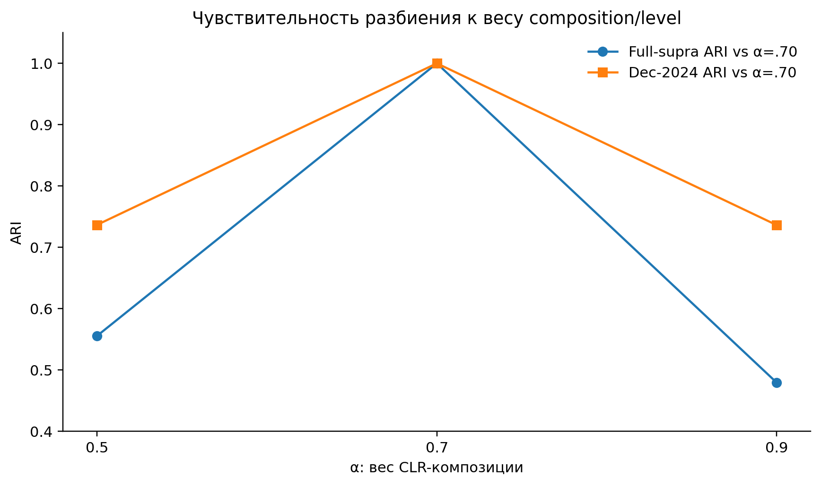
Рисунок 3. α существенно влияет на точные границы. Значение 0,70 сохраняется как reference, но не объявляется оптимальным.
Крупные ядра A/B/E/G в декабре в основном сохраняются, но тонкие границы меняются. Особенно чувствительны D/F и F/G. При α=0,90 static mutual-kNN20 после fallback уже имеет 5 компонент, тогда как при 0,50 и 0,70 он связен. Это подтверждает, что блок общего уровня расходов нельзя полностью подавлять без изменения топологии сети.

6.5. Пространственный matched-null
Профиль | Median R по spatial blocks | Min | Max | Region×admin R
A | 0.855 | 0.776 | 0.926 | 0.847
B | 0.755 | 0.755 | 0.794 | 0.751
C | 0.947 | 0.926 | 1.056 | 1.034
D | 0.415 | 0.402 | 0.439 | 0.431
E | 0.507 | 0.415 | 0.560 | 0.570
F | 0.606 | 0.587 | 0.633 | 0.623
G | 0.826 | 0.799 | 0.852 | 0.846

Таблица 10. Spatial robustness: R = наблюдаемая средняя внутригрупповая дистанция / matched-null. R<1 означает дополнительную компактность.
D, E и F сохраняют выраженную компактность после пространственного контроля. G и A — более умеренную. Для C получена согласованная отрицательная картина сразу в нескольких контролях: admin-stratified null ранее не дал значимого excess compactness, spatial specifications пересекают R=1, region×admin даёт R≈1,034, а population/density controls далее приводят к R>1. Эти проверки используют связанные данные и поэтому не являются статистически независимыми, но они согласованно не поддерживают C как beyond-context профиль. Пространственная автокорреляция C существует, однако сама по себе не является доказательством содержательной самостоятельности.

6.6. Population/density controls
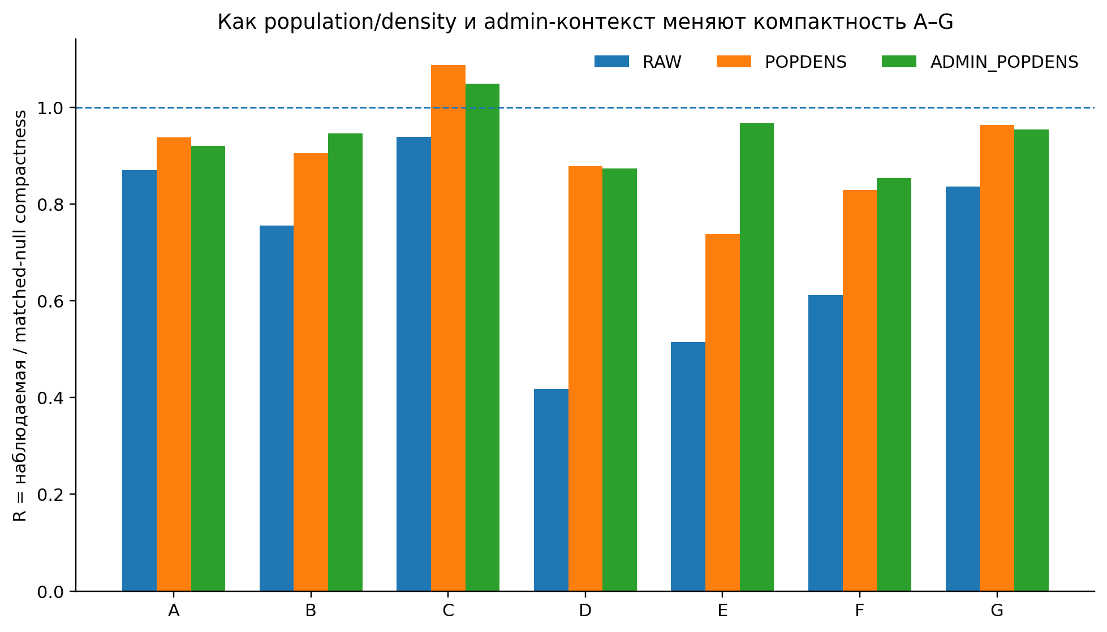
Рисунок 4. Остаточная компактность после контроля численности населения, плотности и административной формы. Наиболее показательные сдвиги: D ≈0,418→0,878→0,874; E ≈0,515→0,739→0,967; G ≈0,836→0,964→0,954 (raw → population+density → combined). Чем ближе R к 1, тем меньше дополнительная compactness сверх matched context.
Population и density являются сильными сопутствующими факторами. После их удаления residual compactness ослабевает у всех крупных профилей. Особенно важны изменения E и G. Для E raw R≈0,515, после pop+density R≈0,739, а после admin+pop+density R≈0,967 — почти matched null. Это означает, что в выбранной residualization/matched-null постановке у E остаётся мало дополнительной compactness сверх измеренного контекста; это не является причинным доказательством того, что E «объясняется плотностью». Для G значения меняются примерно 0,836 → 0,964 → 0,954. D сохраняет residual signal (≈0,874 после combined controls), но его исходная очень сильная compactness заметно уменьшается; поэтому воспроизводимость ядра D следует понимать как algorithm/perturbation stability, а не как независимость от urban scale и плотности. C после continuous controls имеет R>1, что усиливает его отклонение.

6.7. Leiden: алгоритмическая устойчивость
Перед algorithm swap baseline и граф прошли воспроизводимые gates: reference Louvain восстановлен с ARI=NMI=1; static и supra graphs совпали по числу узлов, рёбер и checksum весов. Leiden запускался на идентичном графе без подбора resolution. Сходство с Louvain составило full-supra ARI≈0,4403 и Dec-2024 ARI≈0,7075. Это означает, что декабрьская крупная структура воспроизводится заметно лучше, чем точная 24-месячная траектория разбиения.
На уровне отдельных профилей Leiden сохраняет ядра A, B, D, E и G значительно лучше, чем глобальную разметку. Например, D retention≈0,987 при precision≈0,475: почти всё исходное ядро D оказывается вместе, но альтернативный алгоритм присоединяет к нему много не-D территорий. Это прямой пример различия между устойчивостью ядра и устойчивостью границы.

6.8. Canonical perturbation robustness v2, n=50
Ранний pilot n=5 оказался невоспроизводимым: сохранённый historical runner стабильно давал другие seed-0 результаты, чем исторические canonical CSV. Pilot был исключён из количественной evidence и получил статус SUPERSEDED_NON_REPRODUCIBLE_HISTORICAL_PILOT. Вместо подгонки старых чисел был сформализован новый протокол v2 с канонической сортировкой intralayer edges, фиксированными RNG semantics и checksum каждого шага.
В v2 для каждого из 50 seeds удаляется 5% intralayer-рёбер, оставшиеся веса умножаются на exp(N(0; 0,02)); identity edges не возмущаются. Reproducibility gate прошёл повторный запуск, fresh process и перестановку insertion order. Все 50 seeds сохранялись с checkpoints; resume не пересчитывает завершённые runs.
Средний full-supra ARI с baseline составил ≈0,4984, средний Dec ARI≈0,6757. Следовательно, небольшое возмущение сети не уничтожает структуру полностью, но точное разбиение нельзя считать устойчивым.
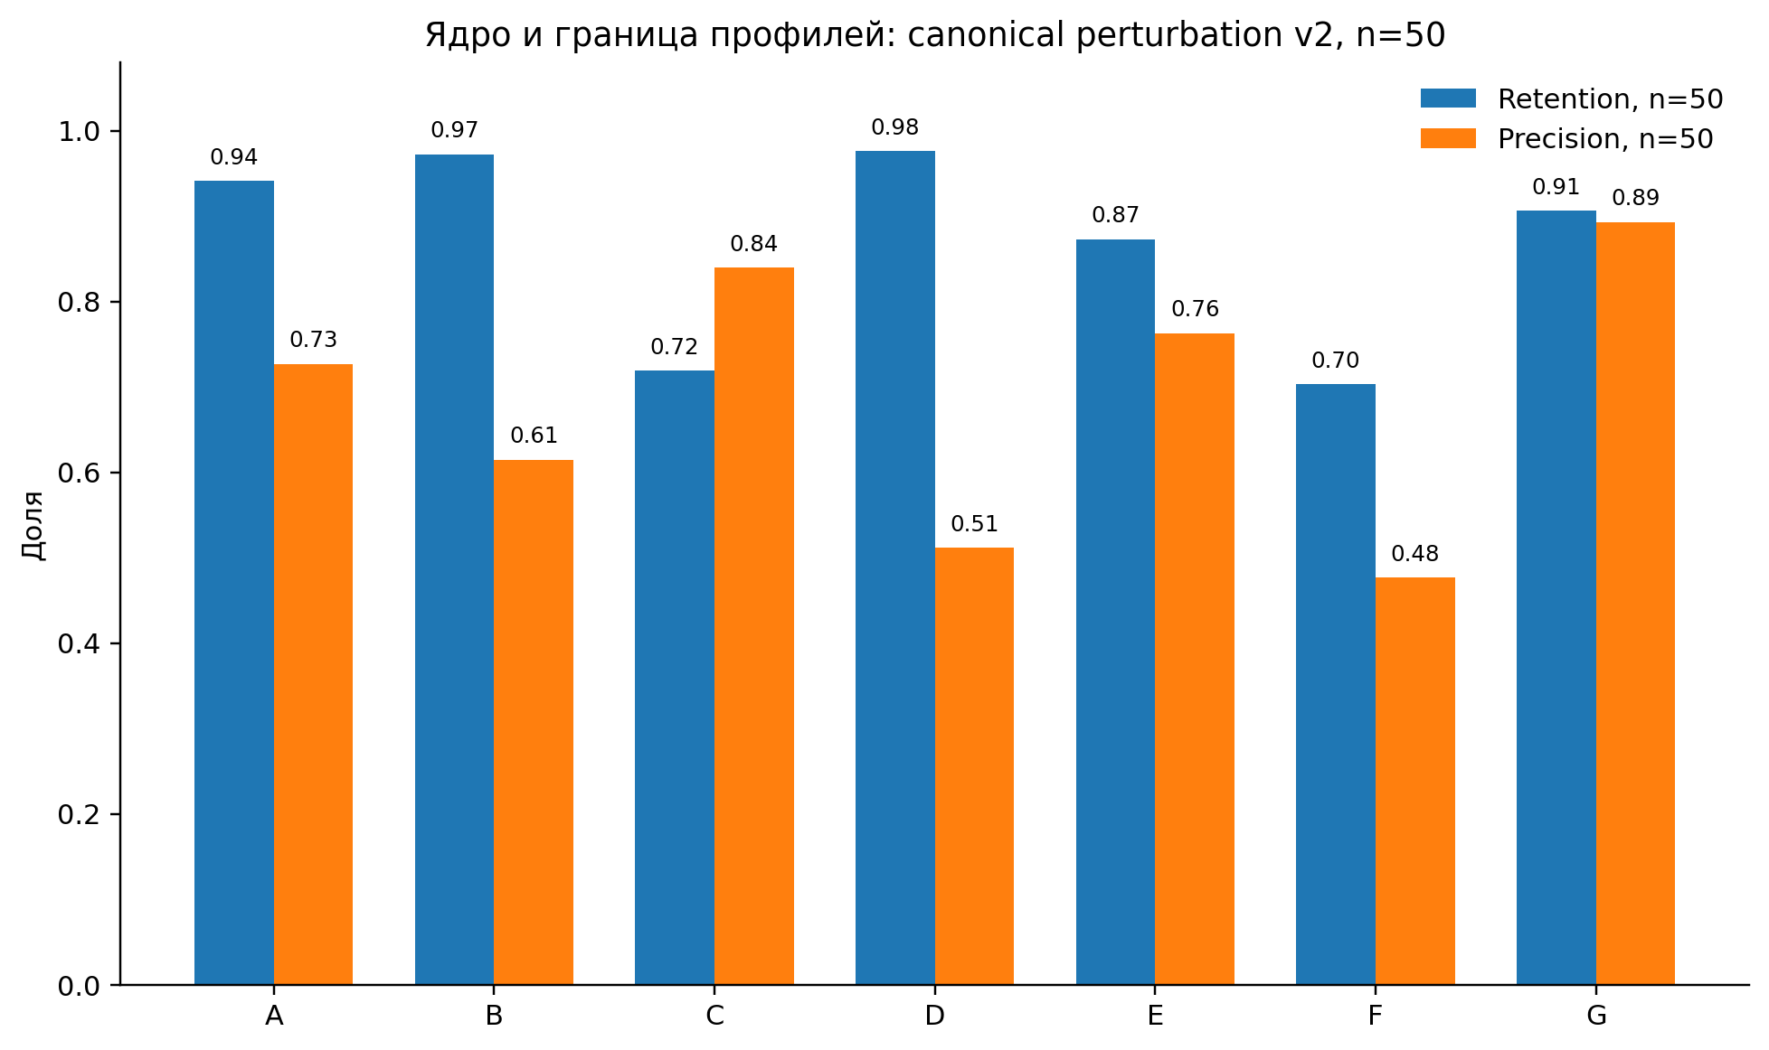
Рисунок 5. Retention и precision показывают разные стороны устойчивости. Высокий retention при низком precision означает сохранение ядра без сохранения точной границы.
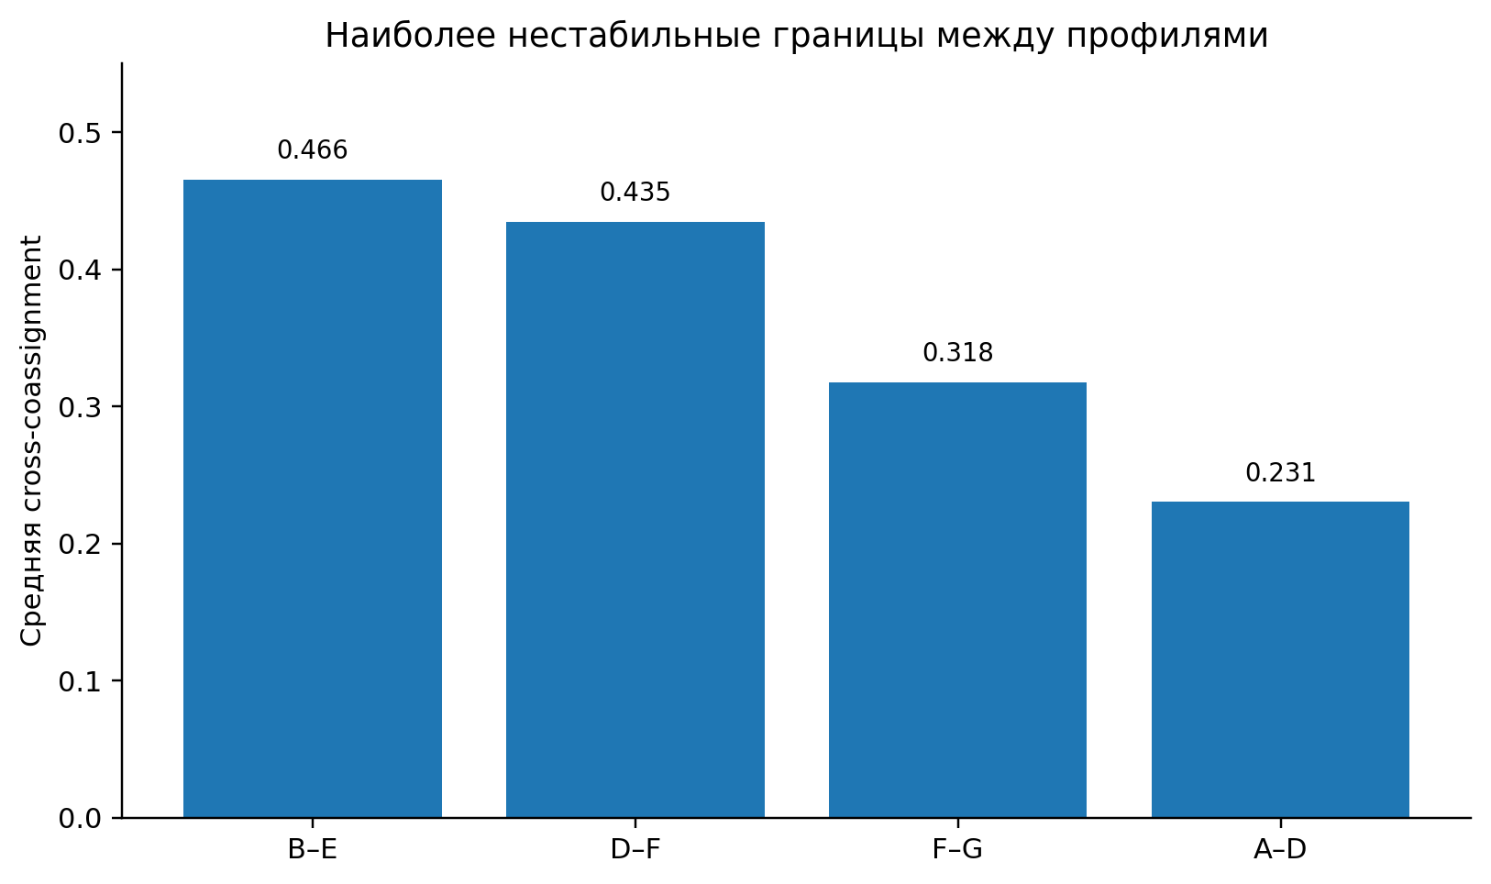
Рисунок 6. Cross-coassignment между ключевыми парами профилей в perturbation v2. Средние значения: B/E≈0,466; D/F≈0,435; F/G≈0,318; A/D≈0,231. Для B/E q90≈0,995: примерно верхняя десятая часть распределения соответствует почти полному слиянию этих групп. Это характеризует нестабильность границы, а не единую доказанную macrofamily.

Профиль | n | Leiden  retention | Leiden  precision | V2 mean  retention | V2 q10  retention | V2 mean  precision
A | 141 | 0.957 | 0.964 | 0.941 | 0.879 | 0.727
B | 98 | 1.000 | 0.346 | 0.972 | 0.989 | 0.615
C | 29 | 0.621 | 1.000 | 0.719 | 0.586 | 0.839
D | 153 | 0.987 | 0.475 | 0.976 | 0.922 | 0.512
E | 186 | 0.984 | 0.647 | 0.873 | 0.624 | 0.763
F | 327 | 0.495 | 0.509 | 0.703 | 0.492 | 0.477
G | 965 | 0.999 | 0.846 | 0.906 | 0.623 | 0.893

Таблица 11. Каноническая evidence v2.2.0 по алгоритмической и perturbation-устойчивости A–G.

7. Итоговая интерпретация профилей A–G
После всех robustness-раундов семь крупных декабрьских сообществ нельзя описывать одним термином. Их статусы различаются по устойчивости ядра, границы и зависимости от контекста.
Профиль | n | Рабочий статус | Интерпретация
A | 141 | Перекрывающийся candidate network regime | Высокий retention, но слабая метрическая разделимость; continuous controls ослабляют compactness; граница A/D эпизодически размывается.
B | 98 | Conditional-scope federal-intracity subtype | Ядро сохраняется, но precision низок при Leiden/части perturbations; B ограничен федерально-внутригородской стратой и не трактуется как общенациональный тип или общий механизм с E.
C | 29 | Rejected as independent beyond-context profile | Spatial и continuous controls не дают устойчивой дополнительной compactness; Leiden retention низкий; статус не пересматривается.
D | 153 | Algorithm/perturbation-reproducible core; context-sensitive compactness | Очень высокий retention при низкой precision; combined population/density/admin controls существенно ослабляют compactness; особенно нестабильна граница D/F.
E | 186 | Urban/context-sensitive candidate profile | После admin+population+density residual compactness почти совпадает с matched null; B/E boundary часто размывается, но единый B/E механизм не утверждается.
F | 327 | Boundary/refinement population with low exact-membership stability | Mean retention≈0,703, precision≈0,477, Jaccard≈0,401; границы размываются к D и G. Экономический механизм пограничности текущим дизайном не идентифицирован.
G | 965 | Broad macroprofile with heterogeneous membership stability | Крупное ядро и Leiden retention высоки, но perturbation q10 retention≈0,623; после controls compactness близка к null. Это широкий макропрофиль, не чистый тип.

Таблица 12. Итоговые научные статусы A–G. Они не являются рейтингом и отражают различную доказательную силу.
Таблица 13. Интерпретативные названия профилей для прикладной коммуникации. Это описательные ярлыки спроса, а не новые статистические классы и не причинные типы экономики.
Профиль | Рабочее прикладное название | Что допускает evidence
A | Высокорасходный диверсифицированный сетевой режим | Высокий общий уровень и диверсифицированная структура; граница перекрывается с соседними режимами.
B | Федерально-внутригородской высокорасходный сервисный подтип | В выборке 98/98 участников относятся к federal-intracity; повышены catering/health и остаточный Other, но это не прокси индивидуального дохода.
C | Низкорасходный маркетплейсно-транспортный фрагмент | Характерный профиль reference partition, но самостоятельность сверх контекста не поддержана; для прикладной сегментации использовать только как exploratory fragment.
D | Средне-высокорасходное диверсифицированное ядро | Ядро хорошо воспроизводится при algorithm swap/perturbations, однако compactness существенно связана с population/density context.
E | Высокорасходный городской контекстный профиль | Высокий уровень расходов и заметная сервисная составляющая; после combined controls residual compactness близка к matched null.
F | Среднерасходная продовольственно-маркетплейсная пограничная популяция | Точное членство нестабильно; полезна прежде всего как флаг пограничности и необходимости дополнительной диагностики.
G | Низкорасходный продовольственно-маркетплейсный макропрофиль | Самый широкий профиль; высокий food share и низкий уровень расходов, но устойчивость индивидуального членства неоднородна и часть структуры контекстно связана.
Эти названия не позволяют автоматически заключать, что B означает «высокий доход», G — «сельскую периферию», а F — стадию урбанизации. Такие механизмы требуют дополнительных данных и отдельного дизайна проверки.

7.1. D как пример «устойчивого ядра, неустойчивой границы»
D — наиболее наглядный профиль для демонстрации различия core/boundary. В perturbation v2 средний retention D равен 0,9758, q10≈0,9216, но mean precision≈0,5117. Leiden даёт retention≈0,9869 и precision≈0,4748. Следовательно, исходные D почти всегда остаются вместе, но состав сообщества расширяется за счёт соседних по признакам территорий. При этом combined population/density/admin control повышает R примерно до 0,874: значит, большая часть исходной compactness контекстно связана. Формулировка «reproducible core» относится только к сохранению совместного членства при algorithm swap/perturbations и не означает context-independent экономическую сущность.

7.2. B/E и многоуровневая структура
Средний cross-coassignment B/E в 50 perturbation runs равен ≈0,4656, при q90≈0,9946. В части реализаций B и E почти полностью разделяются, а примерно в верхней десятой части распределения почти полностью сливаются. Однако их контекст различается: B — conditional-scope федерально-внутригородской подтип, тогда как E резко ослабевает после admin/population/density controls (combined R≈0,967). Поэтому результаты не используются для утверждения единой B/E macrofamily. Корректнее говорить о нестабильной границе между двумя контекстуально различными режимами, которые иногда дают близкую сетевую структуру.

7.3. F как пограничная популяция
F имеет mean retention≈0,7028, mean precision≈0,4768 и Jaccard≈0,401. Это низкая устойчивость точного множества участников: совпадение существенно неполное, хотя без специально заданного random-overlap benchmark число 0,401 нельзя интерпретировать как «почти случайное». Cross-coassignment F с D≈0,4348, с G≈0,3178 подтверждает размытость обеих границ. В работе F трактуется только как эмпирическая boundary/refinement population; конкретный экономический механизм этой пограничности (урбанистический континуум, сезонность или особенности graph construction) текущим дизайном не идентифицирован и не постулируется.

7.4. G как широкий макропрофиль
G охватывает 965 муниципалитетов — около половины панели. Его Leiden retention≈0,999, но perturbation q10 retention≈0,623, а после population/density controls residual compactness близка к единице. Поэтому G лучше понимать как широкий фоновой макропрофиль с сильным ядром и неоднородной стабильностью отдельных участников.

8. ICVI и forensic-аудит S_Dbw
Конкурсная постановка требует использовать SW, CH, S_Dbw, AVI, AVU и MQ. Пять из этих показателей остаются частью canonical quantitative evidence. Для S_Dbw проведён отдельный forensic audit, потому что исторические файлы содержали конечные значения, а новая воспроизводимая реализация Round 14 возвращала undefined.
Аудит восстановил все 24 baseline feature matrices побитово и воспроизвёл текущую Round 14 реализацию для двух static partitions и всех 48 algorithm-month строк: 50 из 50 проверок совпали. Во всех 50 случаях S_Dbw неопределён из-за нулевого знаменателя. Обнаружены не только пары 0/0, но и пары с положительным числителем и нулевым знаменателем. Поэтому простое присвоение 0 для 0/0 не решает проблему; denominator floor или изменение radius меняют определение метрики.
Шесть заранее объявленных диагностических вариантов были рассчитаны только как audit variants. Ни один не воспроизвёл исторические конечные S_Dbw. Непосредственная математическая причина current-round undefined известна — положительный или нулевой числитель при нулевом знаменателе для отдельных пар кластеров. Причина происхождения старых конечных значений не может быть установлена по имеющимся артефактам, потому что генерировавшая их реализация отсутствует; denominator floor, другой radius и printed outside-radius variant были проверены и исторические значения не воспроизвели. Поэтому старые значения исключены из canonical evidence, а новые undefined значения не используются для ранжирования алгоритмов.
Методологически важнее не заполнить таблицу любой ценой, а сохранить воспроизводимость определения. В итоговой работе S_Dbw указывается как «неопределён при строгой зафиксированной реализации; исторические конечные значения имеют неустановленный provenance».

9. Обсуждение и ограничения

9.1. Что показывает исследование
Структура локального безналичного спроса действительно содержит устойчивую сетевую организацию, но она не сводится к жёсткому набору дискретных типов. Наиболее воспроизводимой частью оказываются ядра: группы муниципалитетов, которые многократно остаются вместе при смене алгоритма и возмущении графа. Границы между такими ядрами гораздо менее стабильны, особенно B/E, D/F и F/G.
Эта картина естественно объясняет, почему attribute-only методы иногда имеют более высокий silhouette, а network methods — более высокую модульность или изоляцию. Разные методы отвечают на разные вопросы: геометрическая компактность и сетевая связность не обязаны совпадать.

9.2. Почему пространственный контроль меняет интерпретацию
Профили B, E и G имеют выраженную пространственную и урбанистическую структуру. Это не делает их «ложными», но ограничивает содержательный вывод. B надёжно выделяет restricted federal-intracity subtype и не переносится на страну как универсальный профиль. E после combined controls почти теряет residual compactness, поэтому интерпретируется прежде всего как urban/context-sensitive режим. G остаётся большим макропрофилем, значительная часть которого связана с малой численностью и низкой плотностью. Наблюдаемое B/E overlap описывает нестабильность границы между разными контекстами, а не общий доказанный экономический механизм.

9.3. Временные переходы и отсутствие причинного вывода
Временные flows рассматриваются как exploratory post-selection descriptions. Дополнительный lead–lag анализ после удаления национального marketplace-компонента и circular-shift null не дал оснований утверждать диффузию: наблюдаемое число направленных связей было ниже среднего null. Поэтому переходы между профилями нельзя интерпретировать как распространение поведения между муниципалитетами без отдельной причинной модели.

9.4. Основные ограничения
- Строгая панель обеспечивает сопоставимость во времени, но её репрезентативность для всех муниципальных образований России не установлена.
- Данные отражают безналичное потребительское поведение в доступном источнике и не равны полному объёму экономики территории.
- Other — технический остаток, а не содержательно однородная отрасль.
- Population/density и admin-controls описывают контекст, но не обеспечивают причинную идентификацию.
- Mobility coverage выборочно и неодинаково по административным формам; оно используется только для вспомогательной триангуляции.
- Все p-values в проекте имеют exploratory характер из-за множественности проверок; локальные поправки не превращают весь проект в confirmatory design.
- Leiden и perturbation показывают чувствительность точных границ; поэтому individual municipality membership следует интерпретировать осторожно.
- S_Dbw не даёт канонического численного сравнения при зафиксированной строгой реализации.
- Рабочая копия, использованная при evidence freeze, не содержала .git, поэтому git commit в manifest отсутствует; файловая воспроизводимость зафиксирована SHA256.

9.5. Практическое применение результатов
Прикладная ценность модели состоит не в автоматическом присвоении территории «типу», а в построении воспроизводимого слоя сравнения. Для каждого муниципалитета можно использовать одновременно профиль, стабильность его членства и положение относительно пограничных групп. Это позволяет выбирать корректные peer-группы и отделять территории, где сегментационный сигнал устойчив, от объектов, требующих индивидуальной проверки.
Таблица 14. Варианты практического использования и ограничения.
Пользователь | Практическая задача | Как используется результат | Ограничение
Ритейл, HoReCa, e-commerce | Первичный screening территорий и выбор peer markets | Сравнивать структуру спроса кандидата с устойчивыми профилями и близкими сетевыми соседями; низкая наблюдаемая доля категории, например catering в G, служит сигналом для дополнительной локальной проверки, а не запретом на экспансию. | Профиль не измеряет потенциальный спрос, конкуренцию, аренду и unit economics; решение об открытии точки требует локальных данных.
Банки и геомаркетинг | Географическая сегментация и дизайн пилотных кампаний | Использовать различия структуры расходов и устойчивость профиля для выбора территорий, где целесообразно тестировать разные продуктовые/коммуникационные сценарии. | Нельзя интерпретировать профиль как индивидуальный доход, кредитоспособность или использовать его для индивидуального скоринга.
Региональное управление | Peer benchmarking и приоритизация диагностики | Сопоставлять муниципалитет не только с территориями той же административной формы, но и с сетевыми аналогами; пограничные территории F выделять для отдельного анализа причин отличий. | Профили не являются формулой распределения субсидий и не дают причинной оценки политики.
Статистика и мониторинг | Поиск аномалий и структурных сдвигов | Микросообщества и резкие смены профиля использовать как список объектов для проверки данных или локального исследования; стабильные peer-группы — как фон сравнения. | Смена G→F→E не доказана как траектория урбанизации; это только кандидатное событие для последующей проверки.
Исследовательские команды | Формирование сопоставимых групп и постановка новых гипотез | Использовать устойчивые ядра как источник matched peers, а boundary-популяции — как зоны, где полезно изучать механизмы перехода и контекстные факторы. | Для причинных выводов нужны внешние ковариаты, временные шоки или квазиэкспериментальный дизайн.
Практический workflow: (1) определить текущий профиль и его stability indicators; (2) выбрать peer municipalities из того же устойчивого ядра или ближайших сетевых соседей; (3) сравнить структуру расходов и динамику с peer-группой; (4) для low-precision/boundary объектов снизить вес сегментационного решения и перейти к индивидуальной диагностике; (5) повторять мониторинг во времени. Такой подход превращает сеть в систему ранжирования внимания, а не в автоматический классификатор решений.
Пример корректной прикладной интерпретации: муниципалитет с профилем G и низкой наблюдаемой долей общественного питания не следует автоматически считать «неподходящим для ресторана». Модель лишь показывает, что его фактическая структура безналичных расходов отличается от сервисных B/E; это основание потребовать дополнительную проверку локального спроса, туристического потока, конкуренции и доходов до инвестиционного решения.

10. Заключение
В логике критериев конкурса итог можно сформулировать через три вопроса: что найдено, почему результату можно доверять и как его использовать.
Вопрос | Итог
Что найдено | Многоуровневая сетевая организация локального безналичного спроса: устойчивые ядра и подтипы, контекстно-чувствительные широкие режимы, пограничные популяции и неподдержанные фрагменты. Главная закономерность — ядра воспроизводятся лучше точных границ и временных траекторий.
Почему доверять | Baseline воспроизводится точно; выводы прошли параметрические, пространственные, демографические и алгоритмические проверки и 50 канонических perturbation runs. Ошибочные или невоспроизводимые evidence-компоненты были явно исключены.
Как использовать | Как decision-support слой для peer benchmarking, геомаркетингового screening, мониторинга структурных изменений и выбора объектов для углублённой диагностики — с учётом stability каждого профиля и без автоматического причинного толкования.
В работе построена воспроизводимая атрибутированная временная сеть 1904 муниципальных образований России на основе структуры и уровня безналичных потребительских расходов за 2023–2024 годы. Reference specification объединяет CLR/Aitchison-представление структуры расходов с отдельным робастным признаком общего уровня, mutual-kNN20-граф и 24-слойную supra-сеть с ω=2.
Сравнение альтернативных функций близости, алгоритмов и ICVI показало отсутствие универсального «победителя». Поэтому итоговый вывод основан на robustness, а не на максимуме одной метрики. k-, ω- и α-sensitivity, spatial block nulls, administrative и population/density controls, algorithm swap Louvain→Leiden и canonical perturbation v2 n=50 демонстрируют одну устойчивую закономерность: крупные ядра сетевой структуры воспроизводятся лучше, чем точные границы сообществ и временные траектории.
Итогом является не семь равноправных «типов экономики», а многоуровневая система профилей локального безналичного спроса различной доказательной силы. A интерпретируется как перекрывающийся сетевой режим; B — как conditional-scope федерально-внутригородской подтип; C отвергнут как самостоятельный beyond-context профиль; D имеет algorithm/perturbation-воспроизводимое ядро при контекстно чувствительной compactness и неустойчивой границе; E является urban/context-sensitive candidate profile; F — boundary/refinement population с низкой exact-membership stability и без установленного экономического механизма; G — широкий макропрофиль с неоднородной стабильностью членства.
Научно значимым результатом является и сама процедура самокоррекции. Невоспроизводимый pilot n=5 исключён и заменён каноническим n=50; leakage в mobility-тесте исправлен fold-aware дизайном; S_Dbw не был «исправлен» под желаемое число, а исключён из количественного ранжирования после forensic-аудита. Это делает итоговые выводы более узкими, но существенно более надёжными.
Таким образом, атрибутированная сеть оказывается полезным инструментом не потому, что даёт единственную жёсткую классификацию территорий, а потому, что позволяет увидеть многоуровневую организацию сходства, устойчивые ядра, пограничные области и временную изменчивость — то есть структуру, которая теряется при одномерном рейтинге или единственном кластерном решении. В прикладной постановке это позволяет переходить от единого рейтинга территории к сравнению с воспроизводимыми peer-группами и управлять глубиной последующей проверки в зависимости от устойчивости членства.

Список источников
1. СберИндекс. Основной набор расходов: «Потребительские безналичные расходы на уровне муниципальных образований» — набор данных хакатона Data Sense. https://sberindex.ru/ru/research/data-sense-opisanie-nabora-dannikh-khakatona-sberindeksa-po-munitsipalnim-dannim
2. СберИндекс. Пространственный/территориальный слой: данные о границах и преобразованиях муниципальных образований. https://sberindex.ru/ru/research/dataset-borders-and-changes-of-municipalities
3. Росстат. Общероссийский классификатор территорий муниципальных образований (ОКТМО), открытые данные. https://rosstat.gov.ru/opendata/
4. Росстат. Численность населения Российской Федерации по муниципальным образованиям. https://www.rosstat.gov.ru/folder/11110/document/13282
5. Aitchison J. The Statistical Analysis of Compositional Data. London: Chapman and Hall, 1986. 416 p.
6. Blondel V. D., Guillaume J.-L., Lambiotte R., Lefebvre E. Fast unfolding of communities in large networks // Journal of Statistical Mechanics: Theory and Experiment. 2008. P10008.
7. Traag V. A., Waltman L., van Eck N. J. From Louvain to Leiden: guaranteeing well-connected communities // Scientific Reports. 2019. Vol. 9. Article 5233. DOI: 10.1038/s41598-019-41695-z.
8. Halkidi M., Vazirgiannis M. Clustering Validity Assessment: Finding the Optimal Partitioning of a Data Set // Proceedings of IEEE ICDM 2001. P. 187–194. DOI: 10.1109/ICDM.2001.989517.
9. Кушлевич А. Проблема преобразований муниципалитетов для аналитиков: как мы упорядочили хаос // Блог Сбера на Хабре, 2024. https://habr.com/ru/companies/sberbank/articles/849682/

Приложение. Воспроизводимость и evidence freeze
Финальная доказательная база зафиксирована как evidence version 2.2.0, freeze revision canonical_forensic_1. Статус freeze: FROZEN_SCOPED_REPRODUCIBLE_EVIDENCE. Инвентарь содержит 390 файлов; предшествующие файлы не перезаписаны, новые clustering experiments при freeze не выполнялись, scientific status changes=0.
Таблица П1. Ключевые реквизиты evidence freeze.
Объект | Значение
Evidence version | 2.2.0
Freeze revision | canonical_forensic_1
Файлов в freeze | 390
Canonical matrix | MASTER_PROFILE_EVIDENCE_MATRIX_v2.2.0.csv
Inventory SHA256 | 52b7d5b165507e70d6f101dbb52a40591cb9a962b9edfa16a47f6333483f8ccb
Canonical matrix SHA256 | 67b2f4d5bc90cdfb879d3c6cb29e2b620c40c41a2f3bee54957bd36079fb516a
Verification command | python scripts/canonical_evidence_freeze.py verify
Historical n=5 | SUPERSEDED_NON_REPRODUCIBLE
S_Dbw | EXCLUDED: unresolved historical provenance + undefined strict Round 14

